Logo du CSS ou du centre FGA

Reconnaissance des acquis et des compétences

Certificat de formation à un métier semi-spécialisé

* Permet aux travailleurs expérimentés de recevoir une reconnaissance officielle pour leurs compétences acquises sur le marché du travail : le Certificat de formation à un métier semi-spécialisé (CFMS).
* Est une démarche qui s’effectue par des évaluations dans le milieu de travail avec la collaboration de l’employeur.
* Comporte des exigences en formation générale (français, anglais, mathématique), en plus des compétences pratiques.
* Est possible dans plus de 130 métiers semi-spécialisés.

<http://www1.education.gouv.qc.ca/sections/metiers/index.asp?page=recherche>

Deux voies pour le mÊme certificat

Voie de la formation, pour les personnes sans expérience

Voie de la reconnaissance des acquis et des compétences, pour les personnes qui travaillent déjà dans le domaine

|  |
| --- |
| Avantages pour l’entreprise |
| * Augmenter la compétitivité de l’entreprise par la qualification de son personnel. * Bénéficier de personnel certifié. * Mobiliser son personnel. * Relever les besoins de formation de son personnel. * Offrir de la formation selon les besoins de son personnel et de l’entreprise. * S’outiller pour l’évaluation des compétences en milieu de travail. * Officialiser la démarche professionnelle de son personnel par la reconnaissance de leurs compétences. * Augmenter la loyauté de son personnel. * Favoriser la rétention d’un personnel qualifié dans l’entreprise et dans le bassin de main-d’œuvre d’un secteur. |

|  |
| --- |
| Travailleurs ciblés |
| * Travailleurs qui exercent un métier semi-spécialisé dans l’entreprise. * Travailleurs étant capables d’effectuer de manière autonome leurs fonctions de travail. * Travailleurs exécutant la majorité des tâches du métier. |

|  |
| --- |
| Métiers semi-spécialisés présents dans l’entreprise |
| * Nom du métier 1 * Nom du métier 2 * Nom du métier 3 |

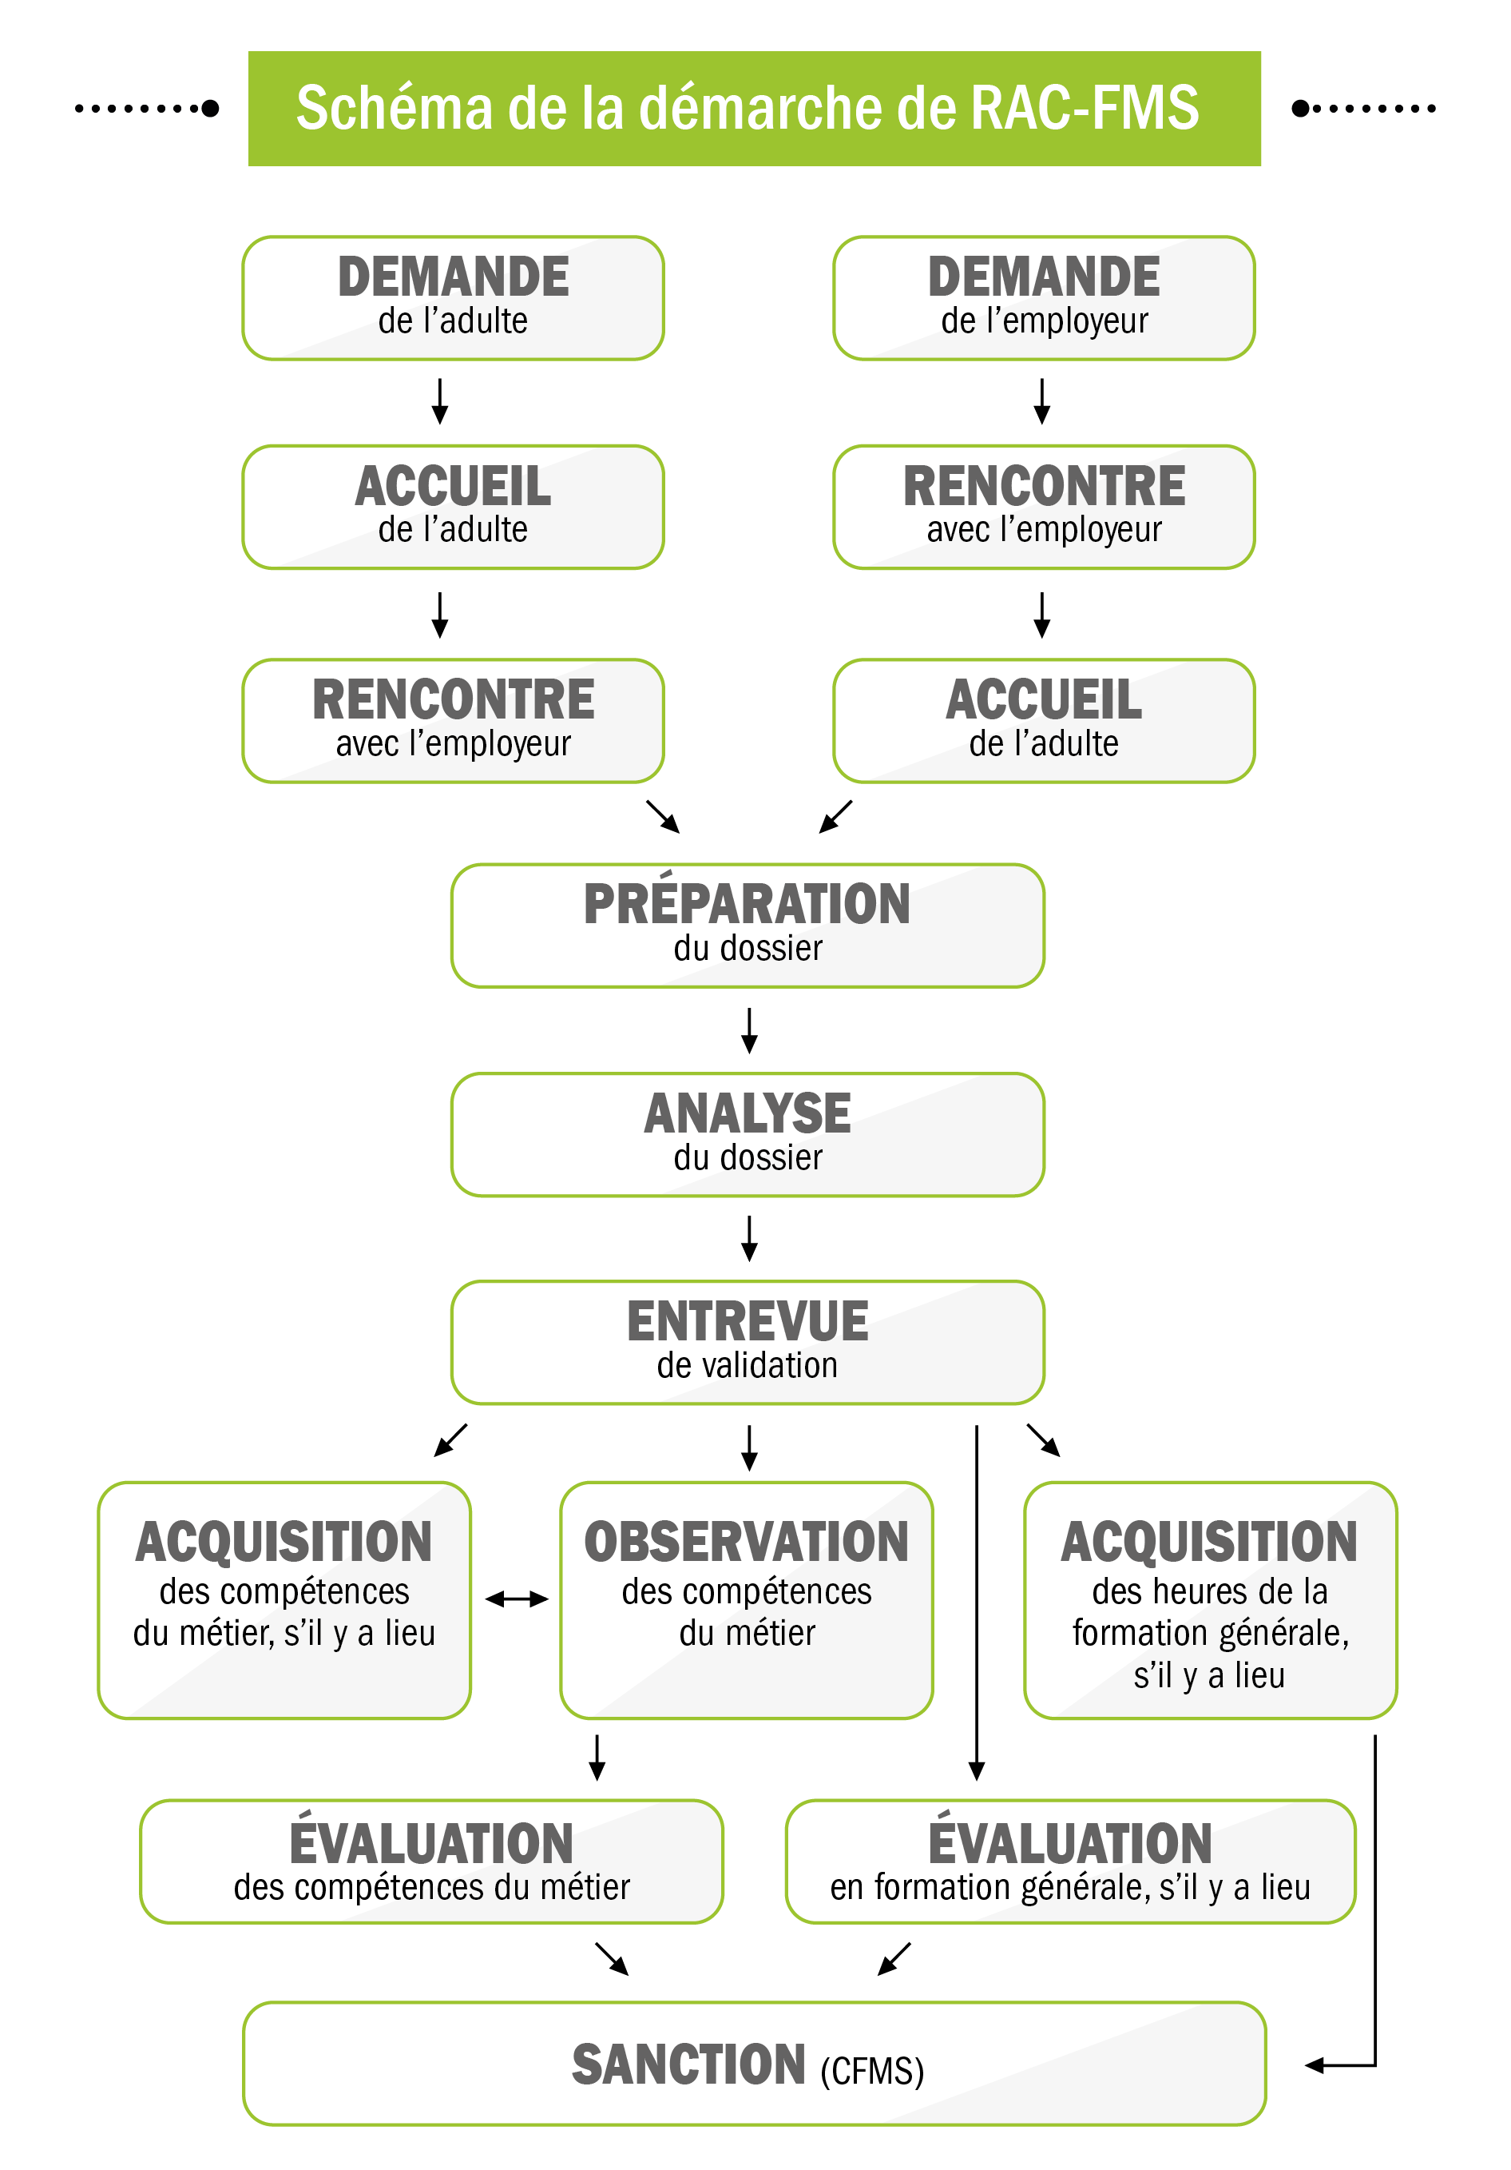

Planification de la dÉmarche

|  |  |  |  |  |  |
| --- | --- | --- | --- | --- | --- |
| Étapes de la démarche de RAC-FMS | Conseiller RAC-FMS | Employeur | Spécialiste du métier | Candidat | Enseignant |
| 1. Valider la présence des conditions nécessaires. | x | x |  |  |  |
| 1. Déterminer la date de la séance d’information ou de l’accueil. | x | x |  |  |  |
| 1. Identifier le ou la spécialiste du métier. |  | x |  |  |  |
| 1. Informer les travailleuses et les travailleurs de la tenue d’une séance d’information. |  | x |  |  |  |
| 1. Faire la liste des personnes intéressées. |  | x |  |  |  |
| 1. Tenir la séance d’information dans l’entreprise (information sur la démarche, remise de la trousse du candidat, date de retour du dossier). | x | x | x | x |  |
| 1. Recevoir les dossiers des candidates et des candidats. | x | x |  |  |  |
| 1. Analyser les dossiers. | x |  |  |  |  |
| 1. Outiller le spécialiste du métier pour la démarche. | x |  | x |  |  |
| 1. Planifier les entrevues de validation. | x | x | x |  |  |
| 1. Procéder aux entrevues de validation. | x |  | x | x |  |
| 1. Observer les compétences des candidates et des candidats. |  |  | x | x |  |
| 1. Planifier l’acquisition des compétences manquantes, s’il y a lieu. |  | x | x |  |  |
| 1. Procéder à l’évaluation. |  |  | x | x | x |

Identification de la prÉsence des conditions nÉcessaires

|  |  |
| --- | --- |
| Conditions nécessaires dans l’entreprise |  |
| Souhaiter reconnaître officiellement les compétences des employés. |  |
| S’impliquer dans toutes les étapes de la démarche. |  |
| S’assurer que les fonctions de travail et l’organisation du travail permettent de faire l’évaluation de toutes les compétences de chaque métier semi-spécialisé présent dans l’entreprise. |  |
| Libérer le spécialiste du métier pour les entrevues de validation, l’observation des compétences, l’acquisition possible de compétences et la rencontre d’évaluation. |  |
| Assurer au personnel que la démarche ne débouche pas sur un licenciement, mais sur un plan de formation. |  |
| Soutenir les employés pour l’acquisition des compétences manquantes propres au métier. |  |

Contact et coordonnÉes

Nom de la personne responsable :

Nom du centre de services scolaire :

Adresse :

Téléphone :

Courriel :